Министерство образования и науки РФ

Федеральное государственное автономное

образовательное учреждение высшего образования

«Санкт-Петербургский национальный исследовательский университет

ИТМО»

**факультет программной инженерии и компьютерной техники**

**ЛАБОРАТОРНАЯ РАБОТА № 4**

по дисциплине

‘ВЫЧИСЛИТЕЛЬНАЯ МАТЕМАТИКА’

Вариант №-3

*Выполнил:*

Студент группы P33131

*Бугаев Сергей Юрьевич*

*Преподаватель:*

Бострикова Дарья Константиновна



Санкт-Петербург, 2023

Оглавление

Цель работы 3

Описание метода 3

Исходный код 4

Пример работы 4

Вывод 4

## Цель работы

Найти приближенное значение определенного интеграла с требуемой точностью различными численными методами.

## Вычислительная часть

**Функция:**

|  |  |  |  |  |  |  |  |  |  |  |  |
| --- | --- | --- | --- | --- | --- | --- | --- | --- | --- | --- | --- |
| X | 0 | 0,2 | 0,4 | 0,6 | 0,8 | 1 | 1,2 | 1,4 | 1,6 | 1,8 | 2 |
| Y | 0 | 2,396 | 4,680 | 6,374 | 6,810 | 6,000 | 4,685 | 3,470 | 2,542 | 1,879 | 1,412 |

**Линейное приближение:**

|  |  |  |  |  |  |  |  |  |  |  |  |
| --- | --- | --- | --- | --- | --- | --- | --- | --- | --- | --- | --- |
| X | 0 | 0,2 | 0,4 | 0,6 | 0,8 | 1 | 1,2 | 1,4 | 1,6 | 1,8 | 2 |
| Y | 0 | 2,396 | 4,680 | 6,374 | 6,810 | 6,000 | 4,685 | 3,470 | 2,542 | 1,879 | 1,412 |
|  | 4,084 | 3,999 | 3,914 | 3,829 | 3,744 | 3,659 | 3,574 | 3,489 | 3,404 | 3,319 | 3,234 |
|  | 4,084 | 1,603 | -0,766 | -2,545 | -3,066 | -2,341 | -1,111 | 0,019 | 0,862 | 1,440 | 1,822 |

**Квадратичное приближение:**

|  |  |  |  |  |  |  |  |  |  |  |  |
| --- | --- | --- | --- | --- | --- | --- | --- | --- | --- | --- | --- |
| X | 0 | 0,2 | 0,4 | 0,6 | 0,8 | 1 | 1,2 | 1,4 | 1,6 | 1,8 | 2 |
| Y | 0 | 2,396 | 4,680 | 6,374 | 6,810 | 6,000 | 4,685 | 3,470 | 2,542 | 1,879 | 1,412 |
|  | 0,887 | 2,720 | 4,127 | 5,108- | 5,662 | 5,790 | 5,492 | 4,767 | 3,616 | 2,038 | 0,035 |
|  | 0,887 | 0,324 | -0,553 | -1,266 | -1,148 | -0,210 | 0,807 | 1,298 | 1,074 | 0,160 | -1,377 |

Наилучшим является квадратичное приближение.

Графики:

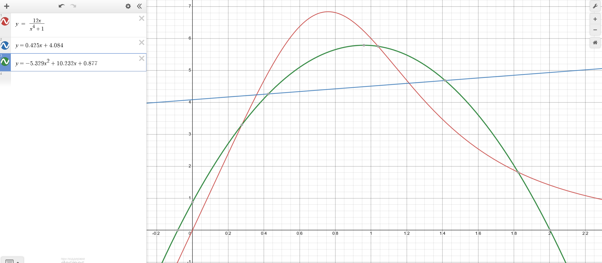

## Исходный код программной части

<https://github.com/banana0081/comp_math_lab4>

## Пример работы

## 



## Вывод

В процессе выполнения лабораторной работы я написал код, вычисляющий значение определенного интеграла методами прямоугольников, трапеций и Симпсона. Так же я научился пользоваться методом Ньютона-Котеса и сравнил сложность и точность различных методов интегрирования.